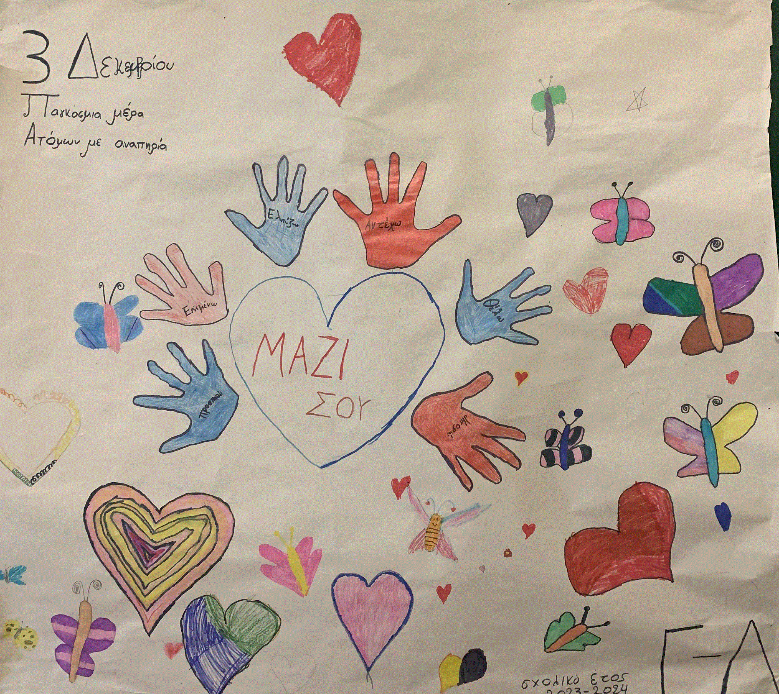Όλοι διαφορετικοί όλοι ίσοι
Όπως κάθε χρόνο έτσι και φέτος οργανώσαμε δράσεις στο σχολείο μας με στόχο την ευαισθητοποίηση , την αποδοχή και την καλλιέργεια της εν συναίσθησης των μαθητών μας.
Με το σύνθημα "Όλοι διαφορετικοί όλοι ίσοι" η εκπαιδευτικός της Β τάξης του σχολείου μας Γεωργέλλη Χρυσή ξεκίνησε την παρουσίαση διαφανειών για σκέψη και προβληματισμό και συζήτηση. Μιλήσαμε για τις ικανότητες των ανθρώπων με αναπηρία. Αναφέραμε ονόματα ανθρώπων σπουδαίων, που η αναπηρία τους δεν έγινε εμπόδιο ώστε να αφήσουν σημαντικό έργο σε πολλούς χώρους ( στη μουσική, στη ζωγραφική στην φυσική στη λογοτεχνία στον αθλητισμό ,στην πολιτική κ.τ.λ.)Θυμηθήκαμε βιβλία και παραμύθια που έχουν θέμα την διαφορετικότητας όπως το ΣιΣΙ σου ντο , Το Γουτού Γουπατού, Έλμερ ο παρδαλός ελέφαντας και πολλά άλλα. Μάθαμε την ιστορία της Νοηματικής Γλώσσας και τα παιδιά της β τάξης τραγούδησαν το "Αγάπη είναι" νοματίζοντας. Η εκπαιδευτικός των Αγγλικών κυρία Φανή Ναούμη τους μίλησε για τη μέθοδο Μπρειγ που χρησιμοποιούν τα άτομα με προβλήματα όρασης Τέλος με ομαδική εργασία φτιάξαμε αφίσες
